Nguồn: phát hiện trong buổi QA sweep staging 2026-09-13 (qa/2026-09-13_staging-ui-sweep/REPORT.md, mục Findings 1)
BUG: Tab đang mở sau khi deploy -> chunk cũ 404 -> màn hình 'Đã xảy ra lỗi' cho tới khi F5
Hiện tượng: Tab đã mở từ trước deploy giữ nguyên module graph cũ. Khi người dùng điều hướng sang một trang lazy-load (ví dụ tài xế bấm 'Xem chi tiết' ở /my-trips), SPA fetch chunk hash cũ vốn không còn tồn tại trên server sau deploy mới -> GET /assets/DriverTripDetailPage-BspMDth9.js trả 404 -> 'TypeError: Failed to fetch dynamically imported module' -> ErrorBoundary hiển thị 'Đã xảy ra lỗi' + Thử lại (bấm Thử lại cũng không hết vì vẫn fetch hash cũ). Chỉ F5 (tải lại trang) mới khỏi.
Repro thật trên staging 9ab817ed: qa/2026-09-13_staging-ui-sweep/sweep1-trip-detail-error.png (lỗi) và sweep1b-after-hard-reload.png (cùng build, sau reload: trang chạy bình thường).
Tiêu chí nghiệm thu:
1. Sau khi deploy bản mới, tab cũ đang mở vẫn điều hướng được sang trang lazy-load: chunk load fail được bắt (window error / import().catch / vite:preloadError) và trang tự reload MỘT LẦN để lấy HTML + chunk mới, thay vì vào ErrorBoundary.
2. Có chống lặp vòng reload (ví dụ sessionStorage flag một lần mỗi bản build): nếu sau reload vẫn fail thì mới hiện lỗi, không reload vô hạn.
3. Các luồng chính (driver /my-trips/:id, điều vận /dispatch-detail, /shipments/:id) sau deploy + điều hướng trên tab cũ phải mở được mà không cần F5 tay.
Trạng thái: QA PASSED — chờ deploy prod. Fix d1fadfb2: ErrorBoundary phát hiện chunk-fail → recoverFromChunkFailure() purge cache + reload MỘT LẦN (cooldown 4h chặn lặp vòng), listener toàn cục (vite:preloadError/error/unhandledrejection) làm lưới an toàn. Verify bằng TAP THẬT trên staging: tab cũ d1fadfb2 + deploy 9ab817ed → chunk 404 → tự reload → trang chạy.

[2026-09-13] QA PASSED — fix d1fadfb2, verify bằng TAP THẬT trên staging (tái lập đúng kịch bản deploy)
Kịch bản tái lập (giống hệt deploy thật): staging chạy d1fadfb2 (bản CHỨA fix) → tab đăng nhập dvthuc (Lái xe), bấm thật tab 'Đã nhận', mở /my-trips → staging deploy lại 9ab817ed (xóa toàn bộ asset d1fadfb2, y như deploy prod) → bấm thật 'Xem chi tiết' trên tab cũ → chunk cũ 404.

Các bước đã làm:
1. Commit d1fadfb2 (chunk-error.ts: recoverFromChunkFailure + cooldown 4h qua sessionStorage 'tt-chunk-reload-at'; ErrorBoundary.componentDidCatch nhận diện chunk-fail và gọi recovery; main.tsx giữ listener toàn cục làm lưới an toàn). Gates: vitest 268 files / 1649 tests XANH (13 test mới), tsc 0 lỗi, lint 0 error (73 warning có trước).
2. make demo → staging = d1fadfb2 (asset guard OK). Đăng nhập dvthuc bằng TAP THẬT nút Đăng nhập → /my-trips. Bấm thật tab 'Đã nhận 2' → 2 đơn. [ảnh 01, 02]
3. Checkout 9ab817ed + make demo → staging = 9ab817ed; toàn bộ chunk d1fadfb2 biến mất khỏi server; TAB VẪN GIỮ module graph cũ (không hề reload).
4. TAP THẬT 'Xem chi tiết' trên tab cũ → network log: DriverTripDetailPage-C6FZlRHx.js → 404, Bkd2g-TK.js → 404 (đúng hiện tượng bug).
5. Fix tự chạy: sessionStorage 'tt-chunk-reload-at' được ghi; trang TỰ RELOAD ĐÚNG 1 LẦN (performance.timeOrigin − key = 18.5ms ⇒ reload do fix, không phải F5 tay); sau reload fetch chunk mới của 9ab817ed → 200 (BspMDth9.js, hwL42EeD.js).
6. /my-trips/8 render ĐẦY ĐỦ (Thông tin lệnh: NHÀ MÁY ASKEY-2, CONT 40'HC, CẢNG NÂNG Bãi GFT…), KHÔNG có màn hình 'Đã xảy ra lỗi', không cần F5 tay. [ảnh 03]
7. Chống lặp vòng: unit test chứng minh — gọi fail lần 2 ngay lập tức → 'exhausted', không reload; hết cooldown 4h → tự heal lại được (test đặt key cũ 5h). Trên browser thật: chỉ reload đúng 1 lần, key được ghi.
8. Luồng điều vận (/dispatch-detail, /shipments/:id): dùng CÙNG ErrorBoundary bọc từng route (App.tsx:227) + cùng recoverFromChunkFailure. E2E browser cho luồng điều vận KHÔNG chụp được lần này: agent-browser mất input (pointerdown/keydown không đến trang) ở 3 phiên mới — đã ghi trong mục hạn chế của REPORT.

Ảnh đính kèm (bản quyền trong qa/2026-09-13_stale-chunk-reload/):
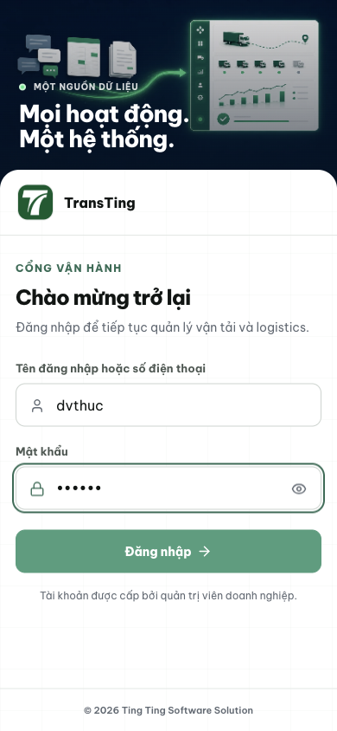
01 — form đăng nhập, đã điền dvthuc (tap thật nút Đăng nhập)
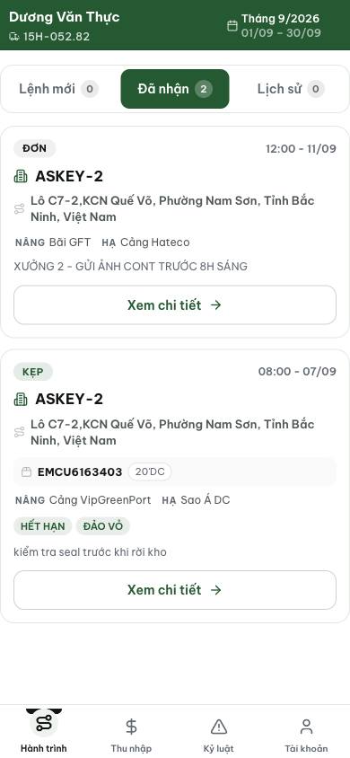
02 — /my-trips trên d1fadfb2, tab 'Đã nhận' chọn bằng tap thật, trước khi flip deploy
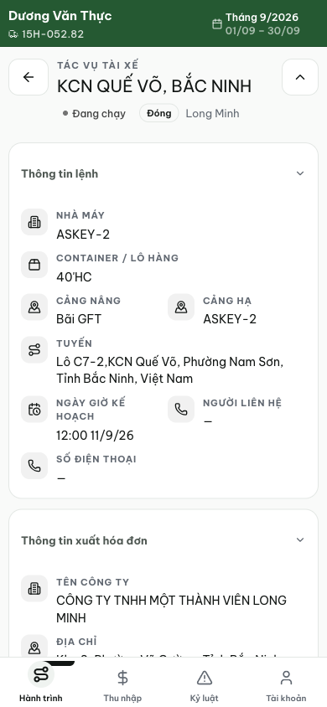
03 — /my-trips/8 SAU khi chunk 404 + TỰ RELOAD: trang đầy đủ, không 'Đã xảy ra lỗi', không F5 tay
Gates: vitest 268 files / 1649 tests xanh (13 test mới: 9 chunk-error + 4 ErrorBoundary); tsc 0 lỗi; lint 0 error. Deploy staging make demo nhiều vòng d1fadfb2 ↔ 9ab817ed (asset guard OK mỗi vòng), kết thúc: staging = d1fadfb2. Còn lại: deploy PROD bằng make deploy. Chi tiết đầy đủ: qa/2026-09-13_stale-chunk-reload/REPORT.md

